Урок в 9 классе по теме:
«Этот удивительный и увлекательный углерод!»

Разработала: учитель химии и биологии
Ломова Н.А.

Цели урока:
Показать многообразие углерода и его соединений в природе.
Рассмотреть строение, физические свойства и применение оксидов углерода.
Продолжать формирование интереса к предмету и данной теме, а также расширение кругозора учащихся.
Методы обучения: словесные, наглядные, проблемно-поисковые.
Оборудование и реактивы: периодическая система элементов Д.И.Менделеева, тексты отрывков из литературных произведений, химический эксперимент, модели кристаллических решеток, колбы, вата, активированный уголь

Образовательные технологии:
1)Технология проблемного обучения;
2)Технология развивающего обучения;
3) Использование ИКТ

Ход урока:
I. Проверка домашнего задания:
Работа на трафаретных досках:
а) учитель называет химический элемент, а уч-ся должны записать формулу его высшего оксида;
б) учитель называет формулы оксидов, а уч-ся должны составить ф-лы соответствующих им кислот и оснований;
в) химический диктант
II. Изучение нового материала:
План (эвристическая беседа)
- Положение в периодической системе и распределение электронов по энергетическим уровням.
(Уч-ся расписывают на доске электронную и электронно-графическую формулы углерода , на основании к-рых делают вывод о возможных степенях окисления углерода.

➢ Порядковый номер 6
➢ Относительная атомная масса
12,01115.
➢ Проявляет степень окисления
-4, 0, +2, +4

????? (создание проблемной ситуации)
Учитель: 1. О чем свидетельствуют данные степени окисления углерода?
- Приведите примеры соединений углерода с данными степенями
окисления
(уч-ся высказывают свои гипотезы)
- Углерод в природе.
У матушки Природы есть два любимых сына---Углерод и Кремний. Мы сегодня поговорим и на нескольких следующих уроках будем говорить об Углероде. Этот элемент не относится к числу общительных, но Природа всякий раз прибегает к его услугам, когда задумывает построить сложное органическое в-во. Стоить поднять температуру, повысить давление, и он становится покладистее, начинает водить дружбу со многими элементами. На его счету--- около двух миллионов соединений. Любит создавать в-ва с очень большими молекулами. Хотите подержать молекулу в руках? Обратитесь к Углероду! Его творение ---знаменитый алмаз Куллиан весом 602г представляет одну молекулу. Другое творение ---не менее известный алмаз Граф Орлов, подаренный Екатериной Великой ее фавориту. Ювелирная работа! А теперь я прошу вас рассказать все, что вам известно о свойствах алмаза.( прочность, твердость)
Углерод был известен с глубокой древности. Он относится к числу довольно распространенных элементов. Массовая доля углерода в земной коре составляет
0,14 %.
Углерод в природе встречается в виде алмаза и графита, входит в состав воздуха, нефти, природного газа, каменного угля, неорганических соединений.
Ну вот мы с вами поговорили про алмазы, но углерод образует еще одно аллотропное соединение. Это графит.
Учитель: Ребята, где вы встречаете эту модификацию углерода? Перечислите его известные вам свойства.( мягкий, чертит на бумаге, слоится)
(возможные ответы уч-ся---грифель простого карандаша, графитовые электроды и т.д.)
????? (создание проблемной ситуации)
Учитель: Ребята, чем можно объяснить такие диаметрально противоположные св-ва этих разновидностей одного и того же хим. элемента?

- Аллотропия
Углерод обладает свойством аллотропии (существование одного элемента в нескольких кристаллических формах).
Алмаз, графит, карбин...
А элемент - один!
Все это – углерод! Вот!

Углерод имеет несколько аллотропных видоизменений: алмаз, графит, карбин, поликумулен, фуллерены. Часть из них встречается в природе, часть – получена искусственным путем. Кокс, сажа и древесный уголь не являются отдельными аллотропными модификациями, так как имеют структуру графита. После недолгого обсуждения уч-ся делают вывод о различии в строении кристаллической решетки, характером гибридизации атомов углерода, химическими и физическими свойствами.
(Далее уч-ся представляют на интерактивной доске подготовленные ими мини-проекты)
3.1. Графит (Приложение№1)
Графит – кристаллическое вещество, имеющее слоистую структуру, в образовании которой задействованы по три электрона внешнего энергетического уровня атомов углерода.
Четвертый электрон образует связи между слоями в графите. Он обладает достаточной подвижностью, поэтому графит электропроводен, легко расслаивается
«Знаете ли вы, что…»
□ ... В России в XVII веке графит называли "карандашом" от монгольских слов: "кара" - черный, "таш" - камень.
3.2. Алмаз (Приложение№2)
Бесцветное кристаллическое вещество. Кристаллическая решетка имеет тетраэдрическое строение, в котором каждый атом связан с четырьмя соседними атомами прочными равноценными ковалентными связями. Встречается в природе. Очень твердое вещество.
«Знаете ли вы, что…»
□ ... Один из наиболее крупных алмазов "Куллинан" найден в Южной Африке в 1905 году. Его масса составляла 3025 карат. (1 карат =0,2 г). Из него было сделано 105 бриллиантов.
Алмаз – «царь» драгоценных камней.
• Его название означает по-гречески "несокрушимый".
• Из ограненных кристаллов алмаза получаются бриллианты, которыми украшают дорогие ювелирные изделия.
«Знаете ли вы, что…»
□ …Графит можно превратить в драгоценный алмаз, но для этого потребуется немыслимо большое давление (несколько тысяч атмосфер) и высокая температура (полторы тысячи градусов).
Гораздо проще "испортить" алмаз: надо просто нагреть его без доступа воздуха до 1500 °С, и кристаллическая структура алмаза превратится в менее упорядоченную структуру графита.

3.3. Карбин (Приложение№3)

Представляет собой линейный полимер, с чередующимися одинарными и тройными связями.
Впервые он был получен искусственным путем. В настоящее время он найден в кратерах некоторых вулканов. Образуется при падении метеоритов.
3.4. Фуллерены. (Приложение№4)
Пятая аллотропная форма углерода. Это пространственные полициклические углероды состава С60, С70, представляющие собой полые сферы, состоящие из пяти-, шестичленных углеродных колец. С60 – (футбольный мяч), С70 (мяч для регби). Получены искусственным путем (содержатся в саже).

Древесный уголь обладает одной интересной особенностью, о которой рассказывается в отрывке из сказки Владимира Федоровича Одоевского «Мороз Иванович».
Отрывок из сказки: - Между тем Рукодельница воротится, воду процедит, в кувшины нальет; да еще какая затейница: коли вода нечиста, так свернет лист бумаги, наложит в нее угольков да песку крупного насыплет, вставит ту бумагу в кувшин да нальет в нее воды, а вода-то знай проходит сквозь песок да сквозь уголья и каплет в кувшин чистая, словно хрустальная;
Демонстрация опыта. В стеклянную воронку помещают рыхлый слой ваты, порошок растертого активированного угля и небольшой слой речного песка. Через воронку пропускают раствор перманганата калия. Жидкость, прошедшую через слой адсорбента, собирают в стакан. В него стекает бесцветная прозрачная жидкость.
Эта удивительная способность угля поглощать газы и растворенные вещества называется адсорбцией. (Приложение №5 )
- Оксиды углерода
Самыми распространенными оксидами углерода являются оксид углерода II (угарный газ - СО) и оксид углерода IV (углекислый газ – СО ₂). Но есть у этих оксидов третий собрат – малоизвестный оксид С₃О₂ – недокись углерода. Причем этой троицей число оксидов не исчерпывается. Встречается оксид следующего состава: С₆О₆, носящий название трихинон.
4.1. Оксид углерода (II)
Угарный газ (СО) – газ, без цвета, запаха и вкуса, очень ядовит! Малорастворим в воде. Хороший восстановитель.
«Знаете ли вы, что…»
□ …Монооксид углерода был впервые получен французским химиком Жаком де Лассоном в 1776 при нагревании оксида цинка с углём, но первоначально его ошибочно приняли за водород, так как он сгорал синим пламенем.
Применение: получающийся при взаимодействии кокса с оксидом углерода (IV) оксид углерода (II) широко применяется в доменном процессе при выплавке чугуна.

Физиологическое действие угарного газа.
Загадка. Без цвета, запаха, вкуса,
Наношу смертельные укусы,
Тем, кто обо мне мало знает,
И безопасность не соблюдает.
● Угарный газ очень опасен, так как не имеет запаха и вызывает отравление и даже смерть. Признаками отравления служат головная боль, головокружение и потеря сознания. Токсическое действие монооксида углерода основано на том, что он связывается с гемоглобином крови прочнее, чем кислород, таким образом, блокируя процессы транспортировки кислорода и клеточного дыхания.
● Предельно допустимая концентрация монооксида углерода в воздухе промышленных предприятий составляет 0,02 мг/л. Концентрация более 0,1% - смертельна.
В выхлопе бензинового автомобиля допускается до 1,5-3%.

«Знаете ли вы, что…»
□ …Основным антропогенным источником CO в настоящее время служат выхлопные газы двигателей внутреннего сгорания. Оксид углерода образуется при сгорании топлива в двигателях внутреннего сгорания при недостаточных температурах или плохой настройке системы подачи воздуха (недостаточно кислорода для окисления CO в CO₂).

4.2. Оксид углерода (IV)
Углекислый газ, без цвета, запаха и вкуса, не ядовит. Малорастворим в воде. При низкой температуре или повышенном давлении легко переходит в жидкое или твердое состояние («сухой лёд»). Кислотный оксид. Не поддерживает горение и дыхание.
Образование молекулы углекислого газа (видеофрагмент)
Получение углекислого газа (видеофрагмент): При взаимодействии соляной кислоты с мрамором наблюдается выделение углекислого газа. Эта реакция используется для получения оксида углерода СО₂ в лабораторных условиях.
Применение углекислого газа (видеофрагмент).
4.3. Круговорот углекислого газа в природе.
«Знаете ли вы, что…»
□ …Углекислый газ легко пропускает ультрафиолетовые лучи и лучи видимой части спектра, которые поступают на Землю от Солнца и обогревают её. В то же время он поглощает испускаемые Землёй инфракрасные лучи и является парниковым газом.

III. Подведение итогов
- Контрольные вопросы.
- Какие вы знаете аллотропные модификации углерода?
- Что такое «сухой лед»? Для чего используют?
- Чем отличается алмаз от графита?
- В чем выражается токсичное действие угарного газа на организм человека?
IV. Домашнее задание.
- Составить мини-проекты по темам
а) «Круговорот Углерода в природе»
б) «Углерод в медицине»
в) «этот увлекательный мир пещер» и др.

2)Задание:
«Оказывается, в старых сказках и легендах о магах и волшебниках нет беспочвенных фантазий. Любой из Вас, подчинив себе силы стихий---Ветер, Молнию, Солнце, что означает для химика---Давление, Электрический разряд, Температуру---мог бы творить чудеса.
Итак, Вы – Добрый Волшебник. Из воздуха и воды и негашеной извести, не применяя никаких других реактивов, получите известную соль. Условия проведения реакций не ограничены.

V. Выставление оценок и рефлексия:

Поделитесь своими впечатлениями, используя фразы:
- Сегодня я узнал…
- Я удивился…
- Меня поразило…
- Мне было сложно…

Приложение№1Графит

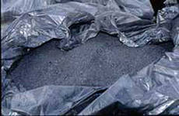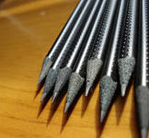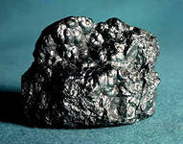

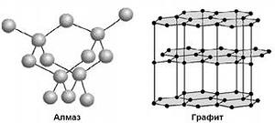

Приложение №2 Алмазы

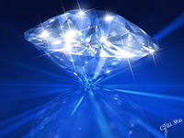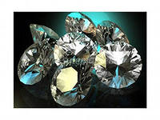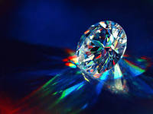

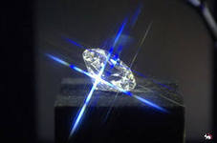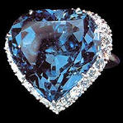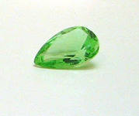

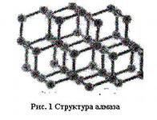

Приложение №3 Карбин

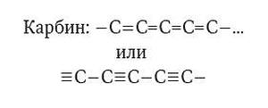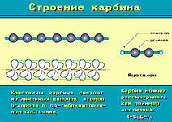

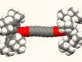

Приложение №4

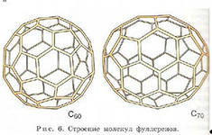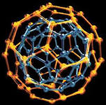

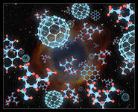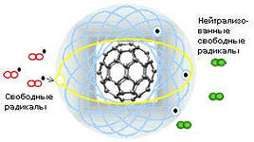

Приложение №5

